Руководство пользователя
DS-6101HFI-IP

Оглавление
Глава 1 Введение 4
1.1 DS-6101HFI-IP функция и характеристика 4
1.2 общий прилежаний 5
ГЛАВА 2 Введение 6
2.1 Hardware Введение 6
2.1.1 Шаги Введение 6
2.1.2 Введение замечание 6
2.2 продукты демонстрацие 7
2.3 PIN-ОПРЕДЕЛЕНИЕ ФИЗИКЕ ИНТЕРФЕЙС 8
2.3.1Определение PIN RS-232 Серийный интерфейс 8
2.3.2Определение PIN RS485 Серийный интерфейс 10
2.3.3 ОпределениеPIN Ethernet интерфейс 10
ГЛАВА 3 установка ведио серийный 11
3.1 УСТФНОВКА парамеир прямой RS-232 серийный порт 11
3.1.1 установка чрезмерный ТЕРМИНАЛ 11
3.1.2 раковина приказПОД чрезмерный ТЕРМИНАЛl 14
3.2 ведио СЕРИЙНЫЙ HDD формат 17
3.3 УСТАНОВКА ведио СЕРНИЙНЫЙ РЕКОНД 17
3.4 PTZ контроль 17
3.5 УСТАНОВКА дальний ведио СЕРНИЙНЫЙ параметры 18
глава 4 УВЕРЧЕНИЕ Firmware 19
4.1 ПОЛЬЗОВАТЕЛЬ РАКОВИНА ПРИКАЗ И TFTP СЕРНИЙНЫЙ 19
4.2 ПОЛЬЗОВАТЕЛЬ Client Software ТО УВЕРЧЕНИЕ firmware 22
глава 5 PPPoE телефонный вызовO peration 25
5.1употреблять PPPoE ЧТОБЫ СОЗДАТЬ соединение 25
5.2 КОГДА ПОЛИЗОВАТЕЛЬ PPPoE Client обращение к памяти DVS 26
глава 6 ЧАСТЫЙ ЗАДАВАТЬ ВОПРОСЫ 28
прило. A DS-6101HFI-IP СПЕЦИФИКАЦИЯ 29
прило.B СПИСОК ПРОДУКТЫ 30
прило. C ПОКУПАТЕЛЬ ИНЫОРМАЦИЯ КАРТА 31

Спасибо за то, что выбрали Hikvision. Если у вас есть какие-либо просьбы или вопросы, пожалуйста, свяжитесь с нами немедленно.

Данное руководство применимо для DS-6101HFI IP-видео сервер.

Это руководство может содержать некоторые технически неверно мест и печати ошибок. Содержание будет обновляться на регулярной основе без дополнительных конкретных уведомления. Обновления будут добавлены в новую версию этого руководства. Мы будем с готовностью улучшения и обновления продукции или процедур, описанных в данном руководстве.

ГЛАВА 1 ВВЕДЕНИЕ
DS-6101HFI IP-видео сервер принимает Embedded Linux операционная система (ОС реального времени) и процессор TI DaVinci, которые полностью независимы от платформы PC, а также эффективно улучшает производительность системы. Встроенноое сжигается на FLASH, что делает систему более стабильными и надежными.
DS-6101HFI-МП является одним каналом сети цифрового видео-сервера. Она может также использоваться в качестве модуля IP. Как модуль IP, она может быть интегрирована в камеру или скорость купол построить IP камеры или IP купола. Настройка IP модуль доступен. Она может сжимать видео и аудио сигнала одновременно на сжатие H.264 потока и передать сжатие потока через сеть. Кроме того, он поддерживает в реальном времени видео и аудио прослушать, поток протокол (RTP / RTCP, RTSP), то есть браузер и двунаправленную голосовые разговоры и т.д.
Примечания:
DS-6101HFI-IP: 1 канал видео вход и 1 канал аудио входа. Она может поддержать резолюцию 4CIF реального времени (25fps для PAL или NTSC для 30fps).
- 1.1 DS-6101HFI IP-функций и функций
- Основные функций:
- Высокая скорость И высокая степень сжатия в H.264 видео аппаратно реального времени сжатия;
- Несколько уровень безопасности приводит к высоким системы безопасности;
- Поддержка один RS-485 интерфейс, который может быть использован для управления общеевропейского наклоняемом-Zoom и полупрозрачного канала ввода;
- Cжатия Функция
  - Поддержка 1 канала видео (PAL / NTSC) сигнал, и можно в реальном времени аппаратные сжатых в 25F / S (PAL) или 30F / S (NTSC) CIF резолюций самостоятельно. Видео сжимается с H.264 стандарт, и она поддерживает не только Variable Bit Rate, но переменной частотой кадров. При выборе качества изображения видео, вы можете ограничить скорость сжатия код.
  - Поддержка изменчива OSD положение, дата и время могут быть добавлены автоматически.
  - Поддержка LOGO, позиция неустойчивая в видео изображения.

- Сети Функии
- Поддержка одного 10M/100M Ethernet совместимый интерфейс;
- Поддержка TCP / IP протокол, поддержка видео, аудио, сигнализация, голосовые данные, серийные устройства передачи данных на основе TCP / IP сети, построить в WEB-браузер, поддержка IE доступа.
- Поддержка Pan-наклоняемом-Zoom контроля, такие, как поворот PTZ, радужной оболочки и направленности;
- Поддержка удаленного обновления и технического обслуживания;
- RS-485 интерфейс поддержки транспарентный режим передачи, и дистанционному хостов может контролировать последовательных устройств через него;

1.2 ОБЩЕЕ ПРИМЕНЕНИЕ
Сеть цифрового наблюдения, как, например, банкомат, завода и банка и т.д.;
Удаленный контроль за тюремной службы, детских садов и школ;
Интеллектуальные системы ворот (динамический отчет народа и выход);
Интеллектуальные здания и сообщества;
Заброшенный для системы электростанцию или телекоммуникационного базовой станции;
Наружная оборудования контроля;
Мост, туннель, и кросс-дорожной системы мониторинга;
Трубопровод, склад мониторинга;
24 часовой мониторинг трафика;
Дистанционный мониторинг лесных, водных и речных, и т.д.

ГЛАВА 2 ИНСТАЛЛЯЦИЯ

2.1 Hardware инсталляция

2.1.1 Шаги Инсталляция
- Откройте упаковку дело, и проверить целостность;
- Вынете вещей, необходимых в установке;
- Подключите необходимые кабели (видео сигнала кабель, аудио-сигнала ввода кабеля, RS485 кабель и кабель для локальной сети);
- Вынете стабилизатор питания и питания.

2.1.2 Уведомления Инсталляция
Пожалуйста, прочтите внимательно следующие уведомления. Если у Вас возникли вопросы, пожалуйста, свяжитесь с нами.
Примечание:
- После вскрытия упаковки, коробки, пожалуйста, внимательно проверьте, чтобы подтвердить, что товары в нем в соответствии со списком;
- Пожалуйста, прочтите руководство пользователя перед установкой;
- Пожалуйста питания все оборудование перед установкой;
- Пожалуйста, проверьте напряжение питания, чтобы избежать несоответствия напряжения;
- Установка окружающей среды: Не использовать его в соответствии с влажностью и высокой температурой; держать вентиляцию для жерл свободно, не быть стеной деятельности; держать их в горизонтальном, избежать создания в окрестностях вибрации.

2.2 Демонстрацие продукты
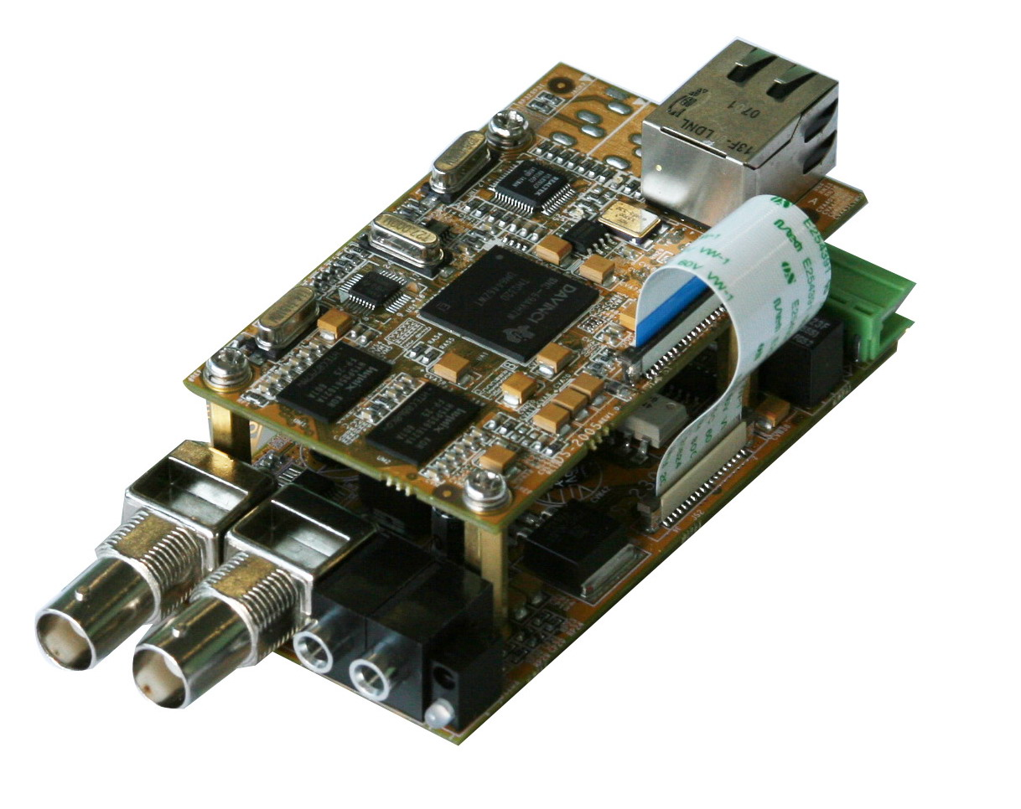
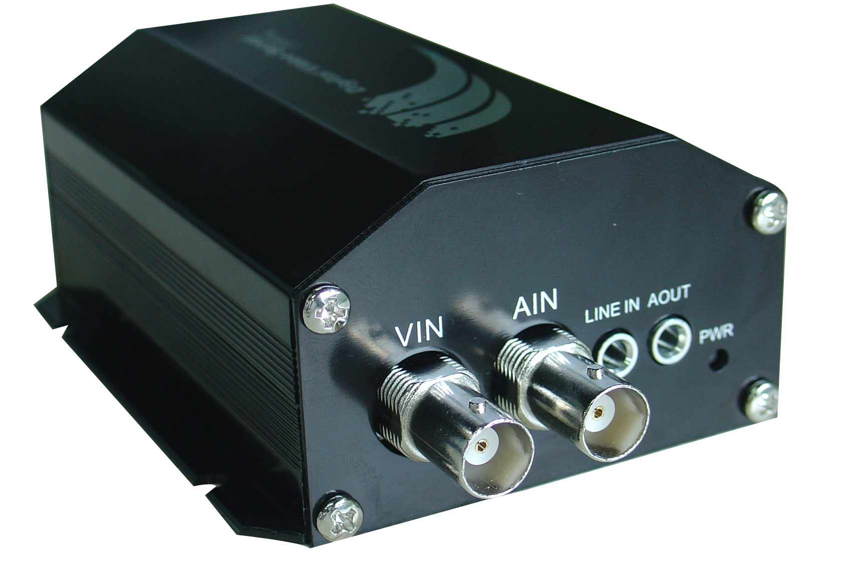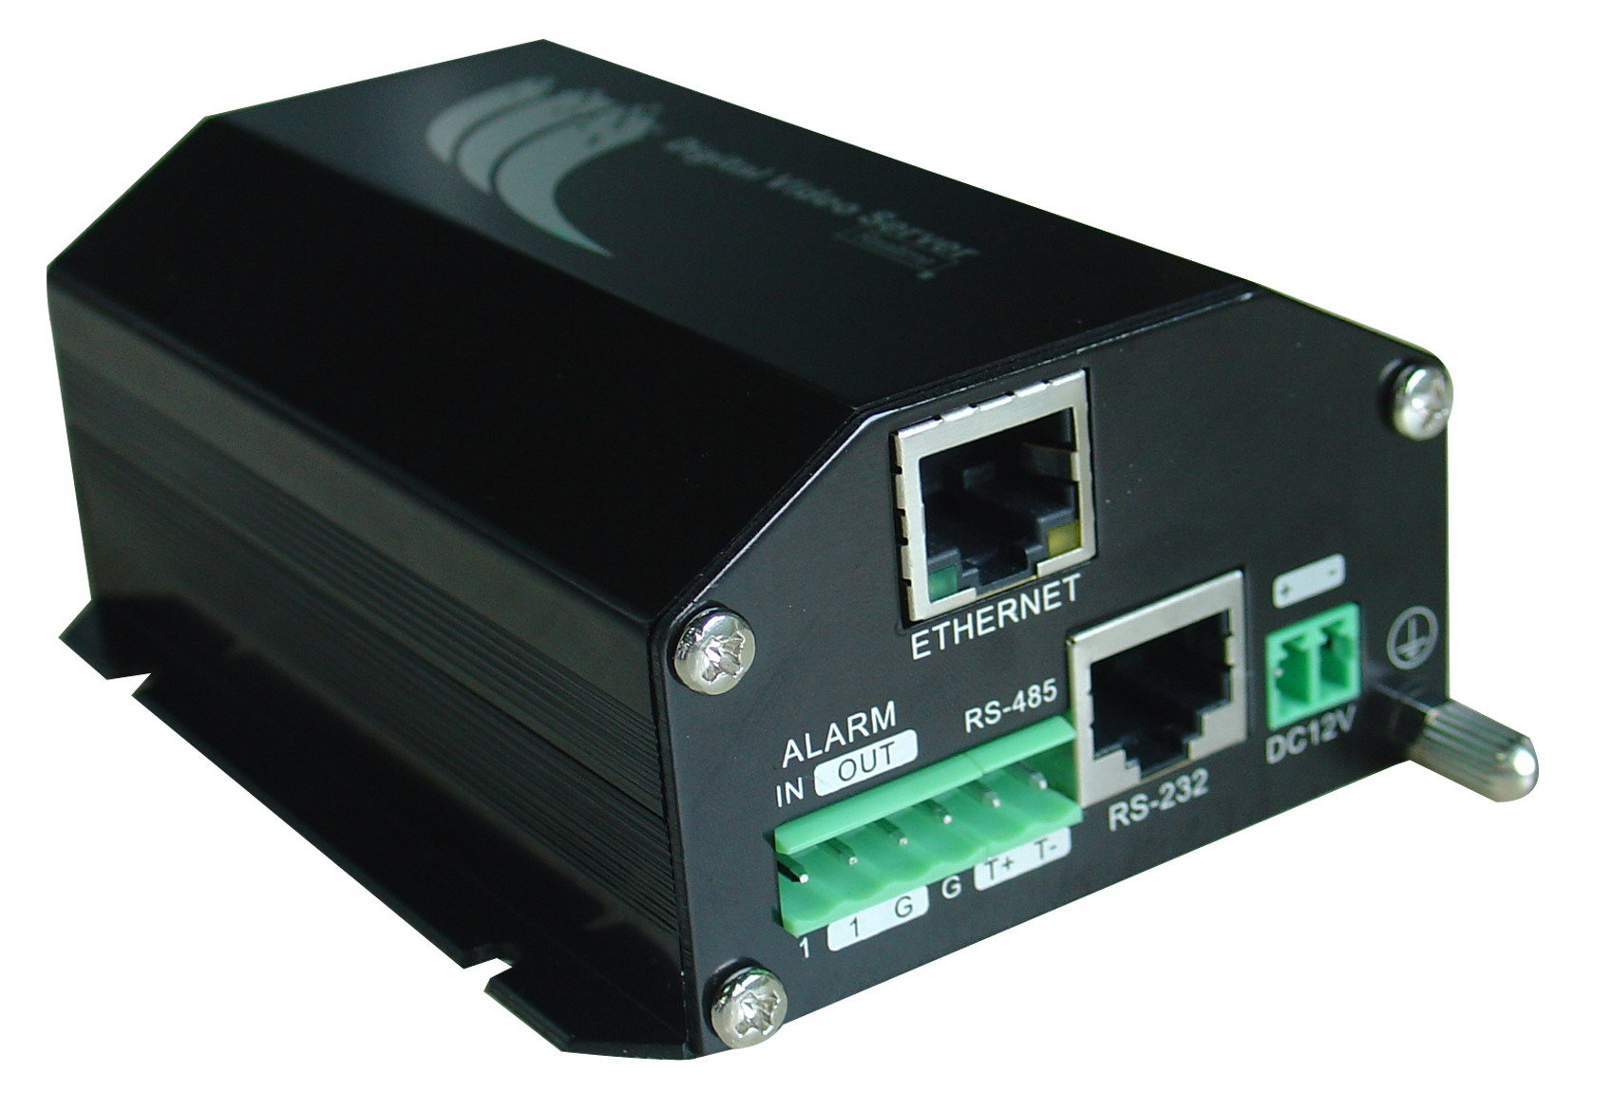
2.3В PIN Cцепляющий опредений физико интерфейс

2.3.1 PIN опредение RS-232 последовательный интерфейс
В DVS один RS232 стандартный последовательный интерфейс, с RJ-45 соединителя. Ее Сцепляющий определение выглядит следующим образом ( 'I' означает ввод и "O" означает выход):
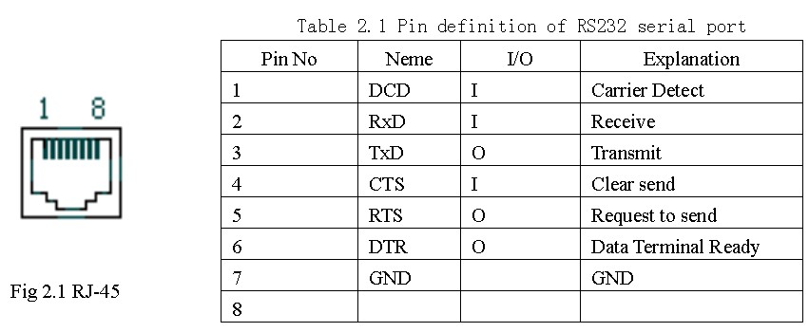
(1)Когда интерфейса RS232 в ДВС связывает с DTE оборудования, один конец кабеля является 8-контактный разъем RJ45 (для ДВС), а другой кабель с разъемом db25 женщина (к DTE). Ниже приводится описание внутренней связи между RJ45 и DB25.
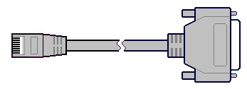
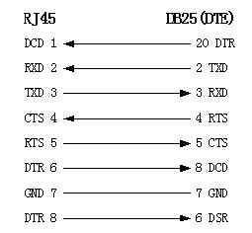
(2) 25-контактный разъем с 9-контактным преобразователем внутренней связи, как этого:
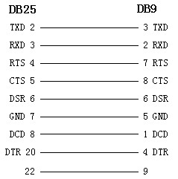
(3) Если вы не хотите использовать 25-контактный разъем с 9-контактный разъем для подключения конвертера ДВС и DTE через интерфейс RS232, вы должны использовать RJ45-DB9 кабель. Ее внутреннее соединение описание:
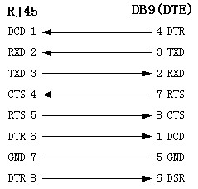
(4) Когда интерфейса RS232 в ДВС связывает с DCE (например, модем), один конец кабеля является 8-контактный разъем RJ45, а другой является db25 мужчины разъем. Ниже приводится описание внутренней связи между RJ45 и DB25;
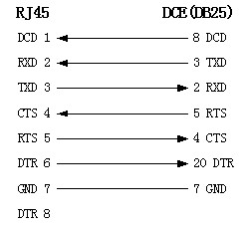

2.3.2 PIN определение последовательного интерфейса
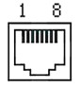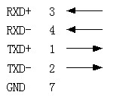

2.3.3 PIN определения Ethernet интерфейс
(1) PIN определение прямой сетевой кабель, соединяющий ДВС и HUB:
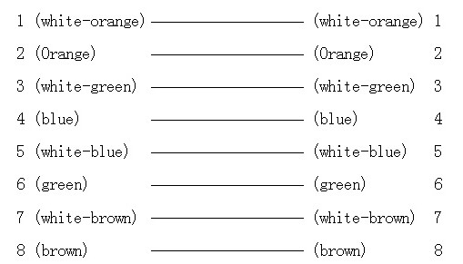
(2) PIN определение кросс сетевой кабель, соединяющий ДВС и принимающих ПК:


ГЛАВА 3 ВЕДИО НАСТРОЙКА СЕРВЕРА
Существуют три вида методов для настройки параметров ведио сервер.
- Через Hyper терминала (подключение ДВС с ПК через RE-232 серийный порт)
- Через TELNET (ДВС при подключении компьютера через сеть)
- Благодаря клиент-конец применению программного обеспечения (ДВС при подключении компьютера через сеть)

3.1 Параметр настройка через RS-232 порт
В основном созданы IP параметры видео сервер через последовательный порт. По умолчанию IP-адрес 192.0.0.62.
По делу о том, что IP-адрес неизвестен; гиперпанели терминала (необходимость подключить последовательные порты), может быть принято только по настройке IP-адрес и другие параметры. По делу, что IP-адрес известен, Telnet может быть принят к настройке IP-адрес и другие параметры, а также может изменить IP адрес с помощью клиента в конце программы.

3.1.1 Установки Hyper терминал
Пожалуйста, прямые подключения RS-232 последовательный порт ПК с RS-232 порт видео сервера до конфигурации (Есть RJ45 голову и DB9 линии в картонной упаковке)

Как установить соединение со супер терминал связи?
Первый шаг:
"Стандартные" → "Программы" Вход в терминал Hyper. Нажмите кнопку "Пуск"→ "Hyper Терминал" в системе Windows, и в диалоговом окне появится ниже"Связь" (Рис. 3.1):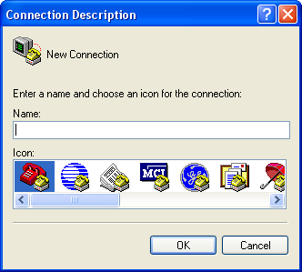
Рис. 3.1Новый установить связи и определить название и значок
Шаг2: Чтобы назвать имя и связи для определения икону. Введите имя (например, А. А.), выберите значок, нажмите кнопку "OK", в диалоговом окне, как рис. 3.2 появляется.
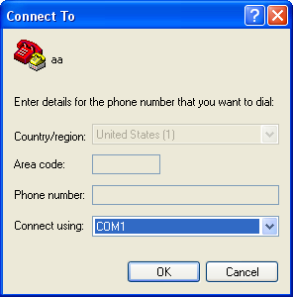
Рис. 3.2Выбор коммуникационного порта
Шаг 3”: выбор коммуникационного порта. Выберите "сom1" коммуникационного порта в Рис3.2, нажмите кнопку "OK", в диалоговом окне, как рис. 3.3 появятся.
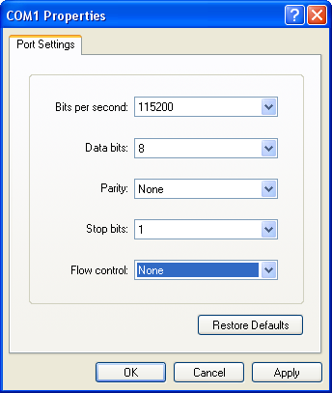
Рис. 3.3Последовательные порты параметров настройки
Шаг 4: Последовательный порт параметров. Установите порт в качестве параметров следующие параметры: бит в секунду: 115200, биты данных: 8, Четность: Нет, стоп битов: 1, управление потоком: Нет. Нажмите "OK" после завершения года Hyper терминала интерфейсом, как рис. 3.4 появятся
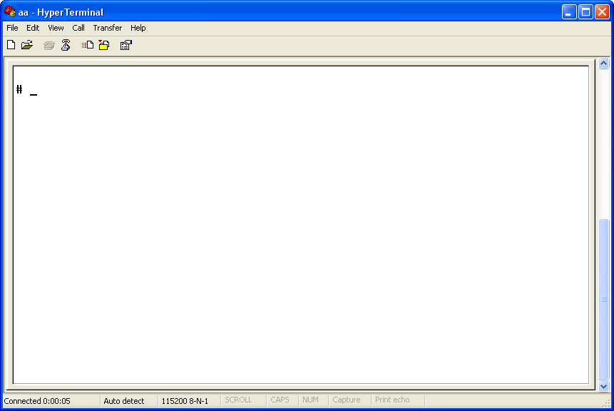
Рис. 3.4 Терминал Hyper интерфейс
Шаг 5: Чтобы закрыть окно, рис. 3,5 появятся. Выберите "Да" и рис. 3.6 появятся:
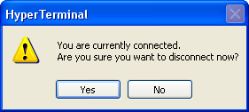
Рис. 3.5Разъединить
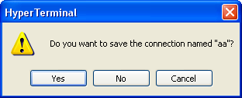
Рис. 3.6 Сохранить Hyper терминал сессии
Шаг 6: Сохранить Hyper терминал сессии для использования в следующий раз. После сохранения она будет новый создать "Hyper Терминал" пункт в программе группа "Hyper Терминал" и включает в→ "Связь" → "Стандартные" → "Программы" →"Старт" себя все "Connection" название для всех Hyper терминалов. Здесь вы см. "aa.ht".

3.1.2 Раковина команды по Hyper терминал
Пожалуйста, используйте DTE кабель и DB9/DB25 конвертер для подключения ПК с ДВС RS-232 порт.
Шаг 1:Войти в Hyper терминала. Нажмите кнопку "Пуск" → "Стандартные" → "Программы" →"Связь" → "Гипер Терминал" "aa.ht",по Hyper терминалов интерфейса на рис. 3.4 появятся.
Шаг 2: Нажмите "Enter" в Hyper терминал, в строке "#" появляются, как на рис. 3.7. В соответствии с этой строке следующую операцию команды для выполнения настройки параметров.
Рис. 3.7 Hyper терминал командной строки
Введите помощь, поддерживает конфигурации команды может быть проверено, как на рис. 3.8.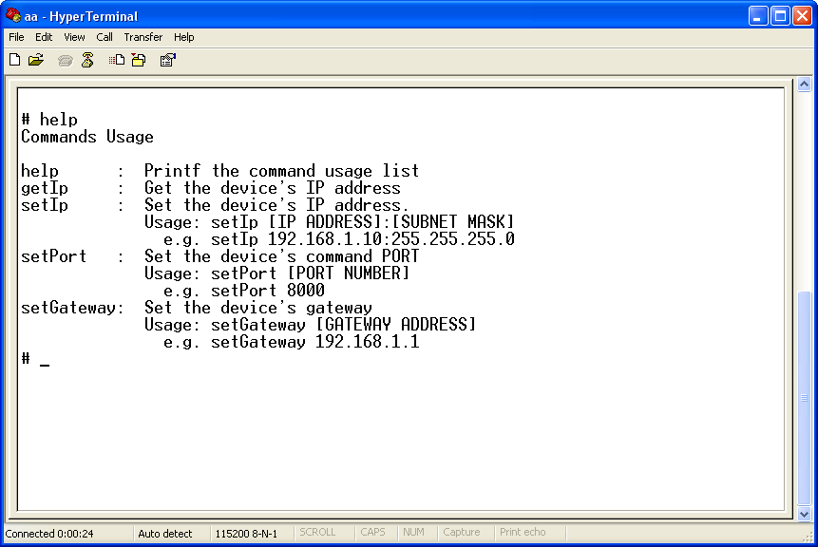
Рис. 3.8Проверка команды

Ниже приводится введение получитьIp, установкаIp команд.

Функция: получить фиксированный IP, маску подсети, шлюз, порт команды, IP-адрес PPPoE Dialup (в IP-адрес PPPoE будет 0.0.0.0 если нет Dialup или диалап не удается).
Параметры: нет.
Грамматика формат: ВВОД после ввода команды
Пояснение: Пожалуйста, обратите внимание ли ввод букв капитала или низкие дела.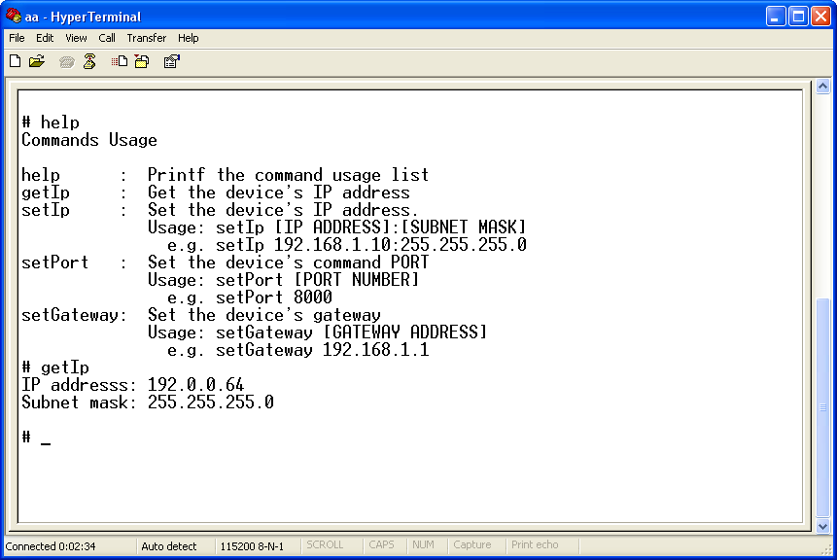
Рис. 3.9Получить параметры IP, PPPoE
setIp
Функции: настройка IP, маску подсети и шлюз по устройству
Параметры: IP-адрес, маску подсети, шлюз
Грамматика формат: setIp IP: маски
Пояснение: Пожалуйста, обратите внимание ли ввод букв капитала или низкие дела. И отдельные параметры двоеточиями.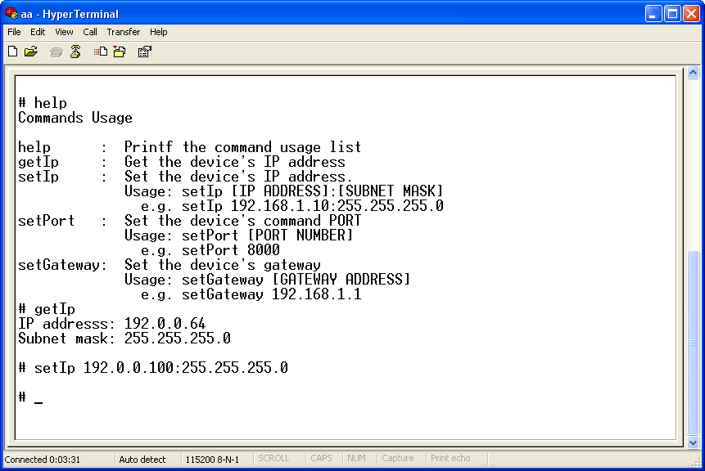
Рис. 3.10 Set IP

3.2Видео сернийный HDD формата

Пожалуйста, обратитесь к главе 3.1 для получения видео-сервера IP-адрес. Затем использовать клиентское программное обеспечение удаленного доступа к видео-сервера. Пожалуйста, обратитесь к клиентским программным обеспечением руководство пользователя для подробной информацией.

3.3 Запись видео сервера установки

Пожалуйста, используйте программное обеспечение удаленного клиента к удаленному серверу настройка видео местные записи параметров.

3.4 PTZ Контроль
Шаг1: Подключение DS-6101HFI IP-RS-485 интерфейс с PTZ. Пожалуйста, обратитесь к RS-485 Сцепляющий определение. DVS просто использует PIN1 (TX +) и PIN2 (TX-) для передачи команд управления PTZ.
Шаг2: Вы можете использовать программное обеспечение удаленного клиента для установки PTZ протокола. В клиентское программное обеспечение удаленного "Местные конфигурицие" диалоговое окно, выберите пункт "COM конфигурации" на вкладке кнопку. Вы можете выбрать DVS PTZ параметры в соответствующем диалоговом окне.
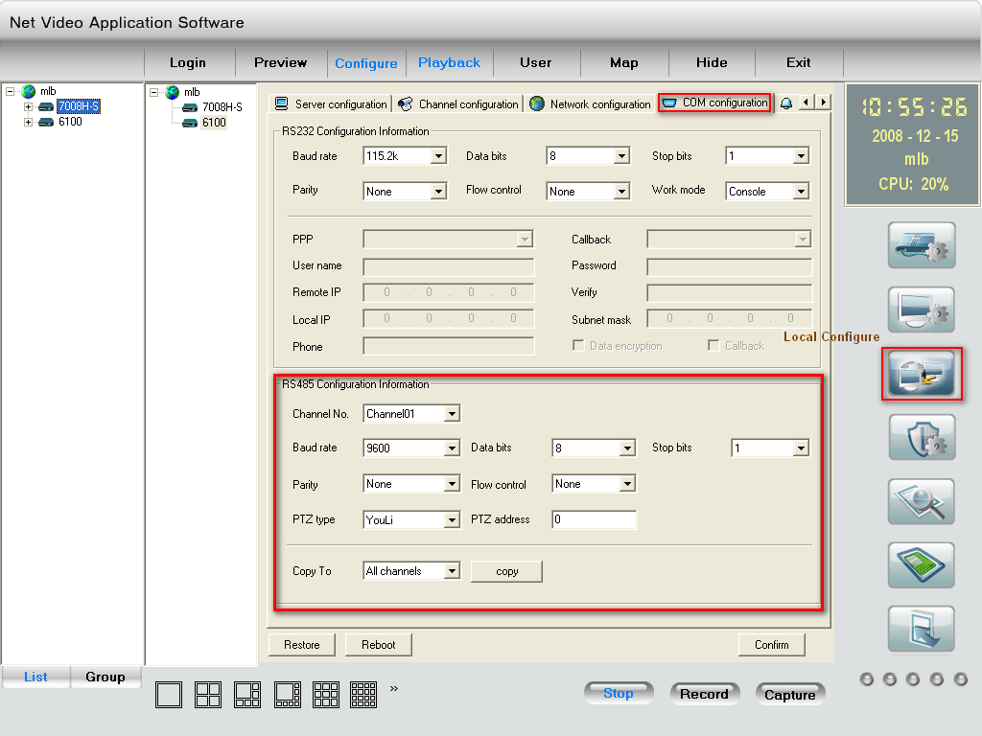
Рис. 3.11 RS-485

Пожалуйста, обратитесь к клиентским программным обеспечением руководство пользователя для подробной информацией.

3.5 Удаленная настройка параметров видео сервер
Перед конфигурацией, убедитесь, что компьютер и видео сервер была создана сеть связи, Вы можете подтвердить с помощью команды PING. Пожалуйста, обратитесь к руководству пользователя по DVRDVS клиентского программного обеспечения для подробной информацией.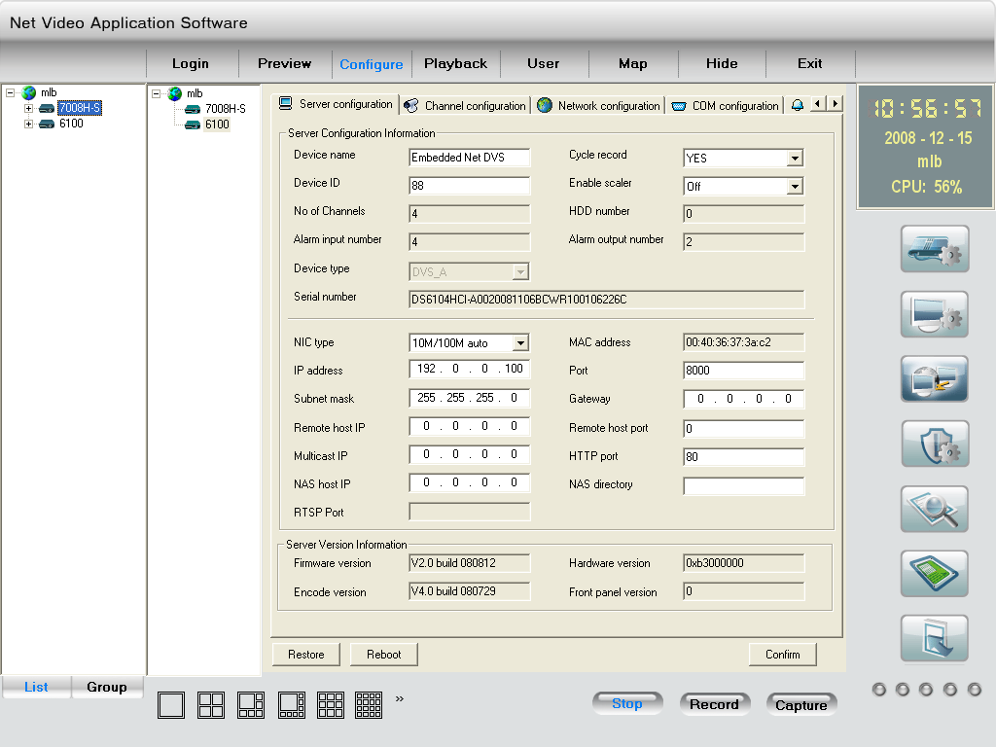
Рис.3.12 Конфигурация сервера

ГЛАВА 4 Обновление микропрограммы
Существуют два способа обновления микропрограммы ДВС. Один из них с помощью команд оболочки спросить ДВС для загрузки микропрограммы с TFTP-сервера. На другой компьютер с помощью клиентского программного обеспечения.

4.1 Используйте командную и TFTP Сервер
Шаг 1:
Перед началом обновления вы должны делать последующие шаги:
- Скачать TFTP-сервер в Интернете, таких как Cisco TFTP сернийный. Затем поместите микропрограммой в корневом каталоге с Cisco TFTP сернийный.
- Подключите устройство к маршрутизатору.
- Пожалуйста, используйте DTE кабель для подключения устройства 232 порт COM порт сервера ПК
- Настройка Hyper терминалов. Шаги ниже.
Войти в начале все программы ---- ---- Аксессуары ------ сообщения ----- гипер терминал. Нажмите гипер терминал.
Введите имя "AA". И сделать шаг 1 еще раз. Затем вступает в Рис 4.2. Выберите COM1 и нажмите "ОК", чтобы вступить в Рис 3.
Рис 4.1 Рис 4.2

Изменить бит в секунду до'115200 '. и изменении потока на "Отсутствует". В заключениенажмите кнопку "Применить" и "ОК", чтобы войти в гипер терминал основной 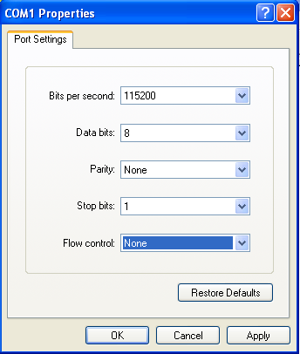
Рис 4.3

Шаг 2:
Затем перезагрузите устройство и нажмите любую кнопку на клавиатуре компьютера снова и снова, до тех пор, пока HIK # вышли в Hyper терминала интерфейсом, показать, как рис 4.4. Затем введите "Печать", чтобы убедиться, что IP от сервера и устройства верно, также как они должны быть в одной и той же локальной сети. Вы можете использовать команду
"Установить сервер ip", чтобы изменить сервер IP
"Настройка IP-адрес", чтобы изменить устройство IP
"Установить Маска" в измененных маску IP
Показать,какРис.4.5.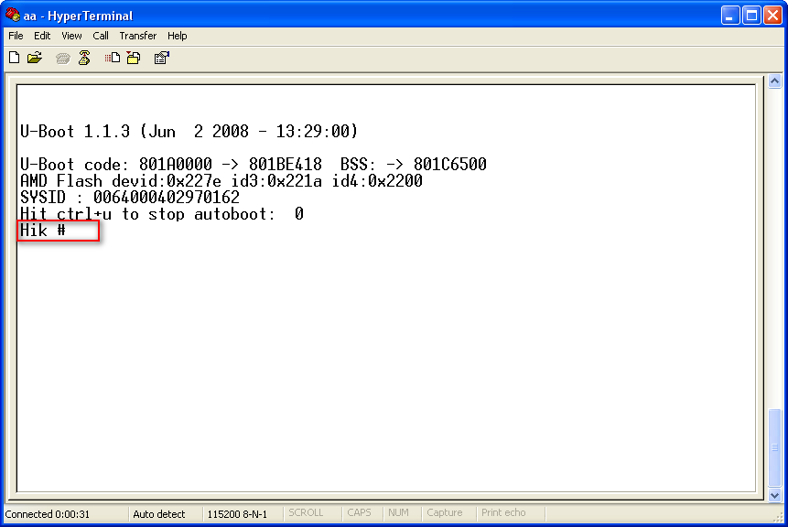
Рис 4.4
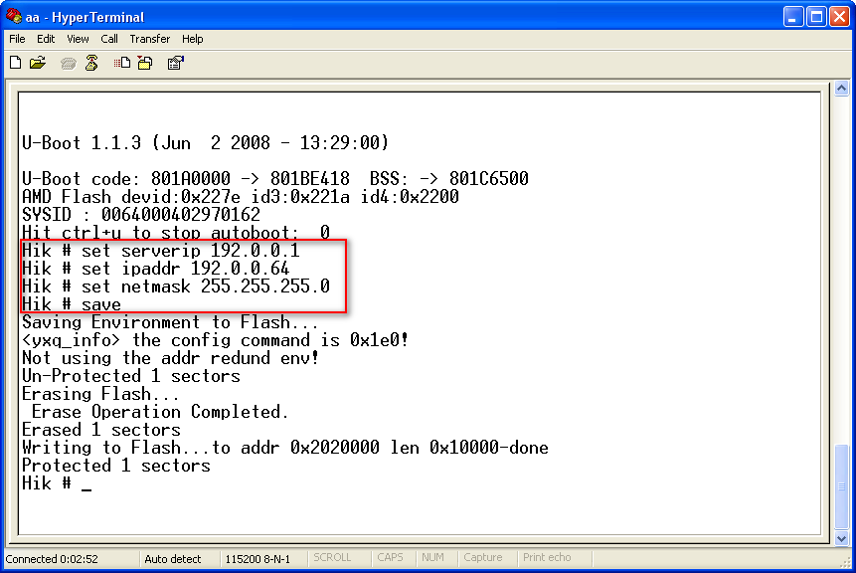
Рис 4.5

Шаг 3:
Введите высоко "Сохранить" и нажмите кнопку Enter. Показать, как Рис.4.5.
Step 4:
Введите высоко "обновить" и нажмите кнопку Enter, а затем кнопку пространстве. После этого начнется обновление. Показать, как Рис.4.6
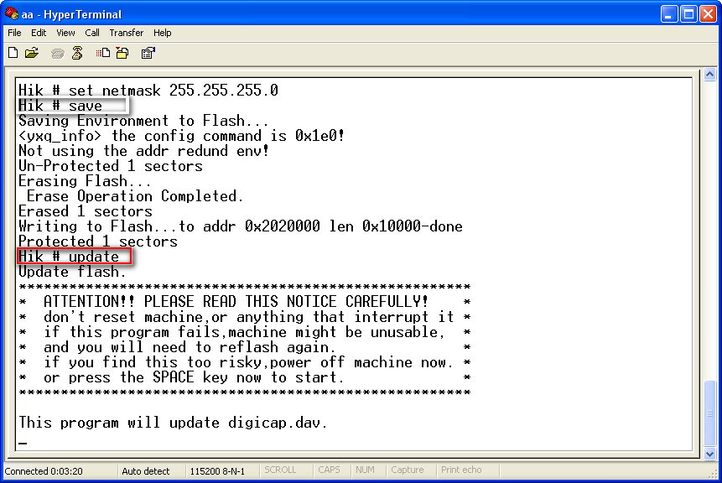
Рис. 4.6

Шаг 5:
После обновления завершится, введите команду "Reset" и нажмите кнопку Enter. Устройство будет сброшен. Показать, как Рис.4.7.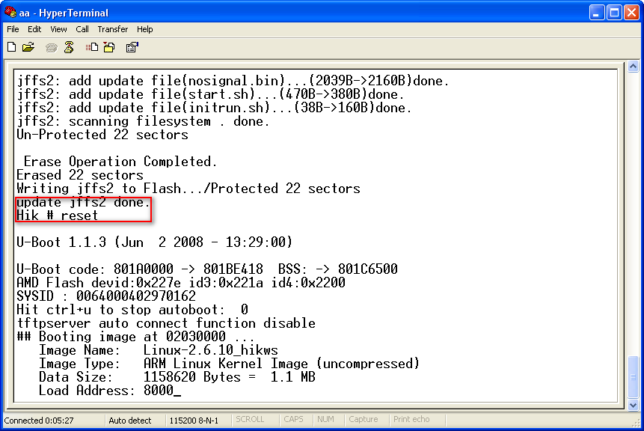
Рис 4.7

4.2 Использование клиентского программного обеспечения для обновления микропрограмм
В системе настройки диалог DVRDVS клиентское программное обеспечение (см. клиентского программного обеспечения руководство пользователя), есть кнопка под названием"Другие":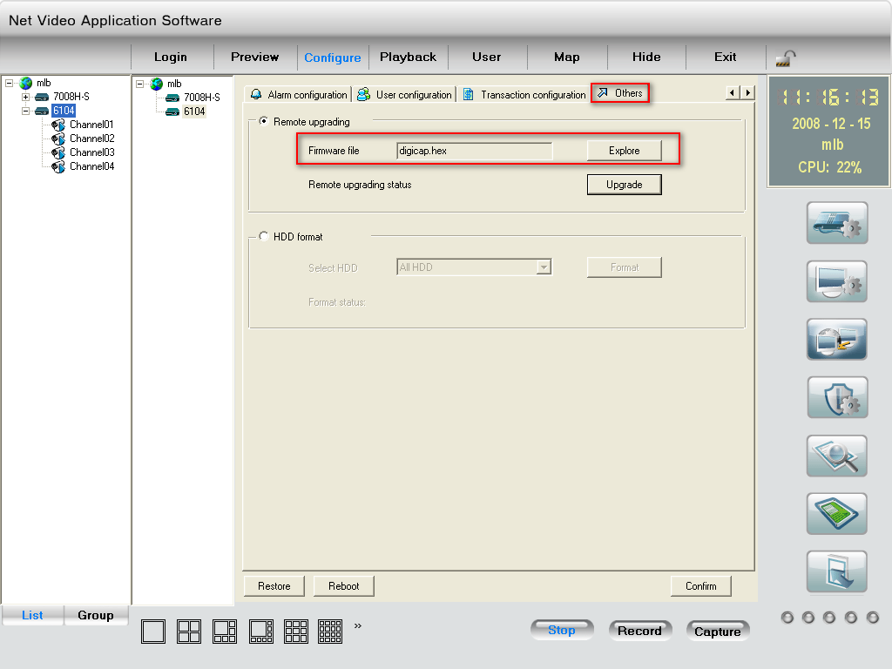
Рис.4.8Удаленное Обновление
Нажмите кнопку "Проводник" и выберите кнопку микропрограммой файл. 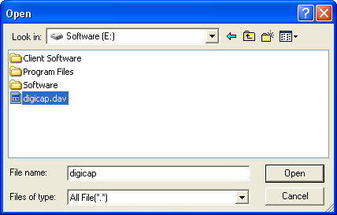
Рис.4.9

Затем нажмите кнопку "Обновить" кнопку, чтобы завершить процесс модернизации видео сервер микропрограмме.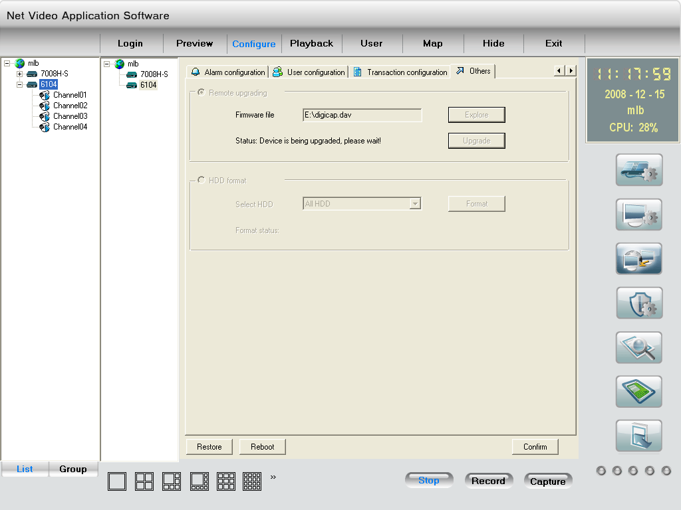
Рис.4.10

ГЛАВА 5 PPPoE телефонный вызов операции

DS-6101HFI IP-видео сервер поддерживает удаленный доступ через сеть с помощью браузера, через PPPoE или ППС Dialup. Прежде чем использовать эту функцию, убедитесь, что программное обеспечение, которое вы использовали в устройстве поддержку таких функций, или нет.

5.1Использование PPPoE для установления соединения
В локальной сети, использовать клиентское программное обеспечение удаленного настроить параметры ДВС. В диалоговом окне Настройка посмотрел, как следующие:
Рис.5.1

В сервере параметры югу диалог, PPPoE включить функцию ввода правильного PPPoE имя пользователя и пароль PPPoE. Нажмите кнопку "Подтвердить" и кнопка "Сохранить Пара". Кнопку. Новый сервер параметры будут сохранены на сервере видео через сеть. Перезагрузить видео сервер, DVS начнет Dialup интернет. После успеха, видео сервер будет получать динамический IP-адрес WAN.
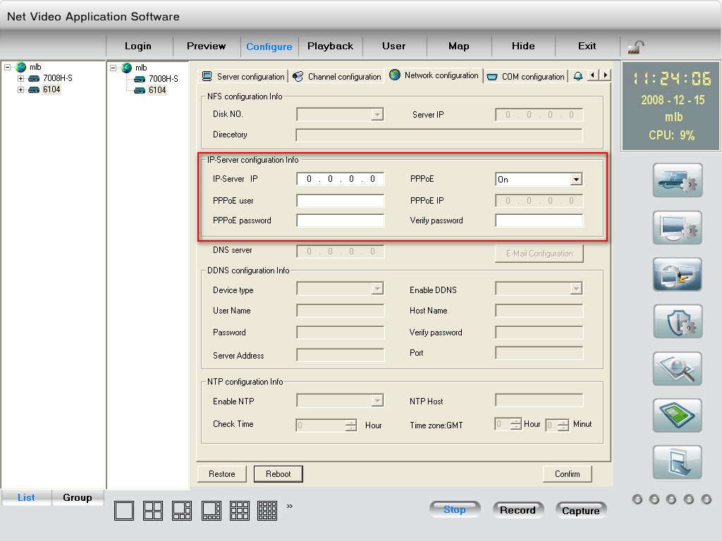
Рис.5.2

[Пояснения], пожалуйста, убедитесь, что ADSL модем установлен. Если это первый раз для установки параметров, PPPoE, необходимо перезагрузить сервер видео для установления соединения.

5.2 Клиент доступа ДВС при использовании PPPoE
Есть два метода: один заключается в том, чтобы доступ с использованием текущих WAN IP-адрес видео-сервера. Если видео сервер успешно установить подключение к сети с использованием PPPoE режиме, она будет получать WAN IP-адрес. Вы можете использовать Hyper терминалов для получения WAN IP-адрес, а также получить доступ к этому IP адресу через клиентское программное обеспечение. Другая состоит в том, чтобы доступ через домен Анализ сервер. Используя данный режим, вам понадобится компьютер с установленной WAN IP-адрес в сети Интернет, и есть домен анализ серверное программное обеспечение работает в компьютере (на самом деле этот компьютер является анализ сервер). Мы предоставляем такие демо DNS программных и SDK.
В сервере параметры видео-сервер, есть пункт, по имени DNS. Пожалуйста, введите PC фиксированный IP-адрес WAN здесь. Когда видео сервер успешно соединение с Интернет с использованием PPPoE, он будет получать динамический IP-адрес WAN, а также передавать имя и текущий IP-адрес сервера анализа. Если клиент на конец программного хочет получить доступ к видео-серверу, он бы сначала связаться с компьютером используется в качестве сервера анализа, рассказывая анализ которых один сервер видео сервер он хочет получить доступ. Анализ сервер будет искать все видео серверы были зарегистрированы, выяснить сервер с таким же именем или же серийный номер, и сообщить клиенту-конец WAN IP-адрес видео-сервера. После того как клиент конец программного получить текущий IP-адрес, он может установить сетевое соединение с видео-сервер для получения видеоизображенийнепосредственно.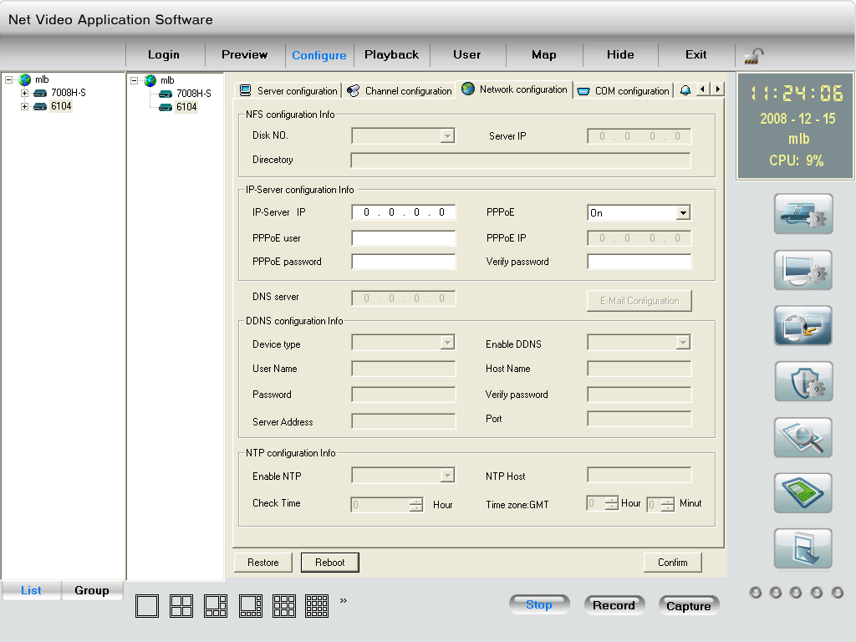
Рис.5.3

Здесь фиксированной WAN IP-адрес компьютера 220.184.114.48. Мы называем его как DNS IP. В том, что компьютер, один демо анализа серверного программного обеспечения по имени IP сервера запускается. Она может получить видео сервер информации, в том числе динамическое WANвидео-сервера.IP-адрес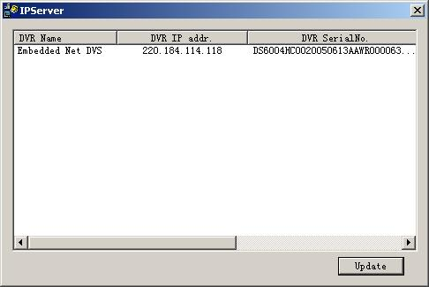
Рис.5.4

ГЛАВА 6 Часто задают вопросы

1, Неспособность управлять PTZ
Вполне возможно, что камеры и оборудование, не подключенных через порт RS485 или неправильно конфигурация декодера.
2，отдельных каналов изображения ООН является нормальной
Пожалуйста, проверьте ли видеокабель хорошо связаны с камерой и встроенным DVS
3，Возможные причины, которые могут вызвать отказ в повышении
Отказ от сети, IP-адрес ошибки в FTP компьютера, FTP служба не была загружена на компьютер, на пути к обновлению неверно, никакого разрешения (обычно это происходит, когда обновить через клиент в конце.)

Если приведенные выше информация не может удовлетворить ваше требование, пожалуйста, свяжитесь с поставщиком.

ДобавлениеA DS-6101HFI-IP Спецификации
Модель | DS-6101HFI-IP
Видео стандарт | H.264
Кодировать / Декодирование резолюции | 4CIF/DCIF/2CIF/CIF/QCIF
Видеовход | 1 ch BNC, 1.0Vp-p, 75Ω
Частота кадров (за канал) | 4CIF: 25(P)/30(N) fps
Битрейт | 32Kbps ~ 2Mbps, user-defined
Тип поток | Video/Video&Audio
Поддержка двойного потока | Yes
Аудио ввода | 1
Аудио ввода | BNC 2.0Vp-p, 1kΩ
Аудиовыход | 1 канал RCA линейных электрических уровня, 600Ω
Аудио Сжатие | OggVorbis 16Kbps
Голосовой разговор | 1 Line in RCA 2.0Vp-p, 1kΩ
Сетевой порт | 1 RJ45 10M/100M
RS-232 порт | 1 RJ45 RS-232 Port
PTZ порт | Screw terminal (T+, T-)
Входного тревога | 1
Реле входного | 1
Электропитание | DC 12V
Потребляемая мощность | ≤3W
Рабочая температура | -10°C ~ +55°C
Рабочая влажность | 10% ~ 90%
Размер | 70mm*120mm*45mm
вес | ≤0.5Kg
PAL: 176*144(QCIF), 352*288(CIF), 704*288(2CIF), 528*384(DCIF), 704*576(4CIF);
NTSC: 176*120(QCIF), 352*240(CIF), 704*240(2CIF), 528*320(DCIF), 704*480(4CIF).
Стабилизатор питания поддежка: входный AC 100-240V47-63Hz

Добавление B список продукты

- Одна часть DS-6101HFI IP-видео сервер;
- А CD содержит клиентское приложение;
- Один источник питания стабилизатор напряжения
- А 220V силового кабеля;
- A Соединительный кабель RS232 с DTE;

Добавление C Информация о клиенте карточка
Имя пользователя | Mr./Mrs.
Названиекомпании
Почтовый адрес
Индекс
Номер телефона
E-mail
Номер модели продукта
Серийный номер продукта
Дата покупки
Дистрибьютор
Предложения:

